Hönnunar skýrsla

ROBOTC II

BARÞJÓNNINN

Efnisyfirlit

Efnisyfirlit 2

Lýsing á verkefni 3

Vélbúnaður 4

Verkáætlun 5

Flæðirit og sauðakóði 6

Prófanir 7

Lokaorð 7

Viðauki 8

Heimildir 9

# Lýsing á verkefni hér

Við völdum þetta verkefni því að okkur fannst það vera flott og skemmtilegt verkefni. Við fórum á google og leituðum af arduino verkefnum, þetta verkefni leit vel út og er nokkuð stórt og krefjandi. Við einfölduðum þetta smávegis því að sá sem bjó til verkefnið sem við vorum að skoða var með fleiri flöskur. Verkefnið gengur út á það að búa til bar með flöskum og segullokum til þess að blanda kokteila eða aðra góða drykki. Það væri líka hægt að nota þetta til að blanda málningu. Þetta er þá einhversskonar blandari. Hægt verður að setja vökva í flöskur og vatnið rennur niður þegar segullokarnir opnast. Hægt er að velja um nokkrar mismunandi blöndur. Við nýtum okkur þyngdarlögmálið til að fá vökvann til þess að leka niður í segullokann og niður í ílát.

# Vélbúnaður

Lýsing vélbúnaði sem þið notið (fjöldi mótora og sensora ásamt lýsingu á þeim og mynd)

Lýsing á hugbúnaði sem notaður var í þróunarferlinu dæmi GIT, VISIO , RobotC for VEX og C forritunarmálið eða Ardino for C.

Við notum:

Arduino Uno

5stk. segulloka

5stk. BC5478K6 E smára, BS170mosfet eða svipaða.

2stk. Takka

13 atærð viðnáms viðnám

Nóg af vírum (1 meter kannski sirka væri nóg, klárast allavegana ekki)

Tvö 9V rafhlöður

5stk. Díóður sem leiða struminn bara í eina átt ( Eins og á myndinni)

77cm parketbút eða annað efni fyrir lokið (þar sem flöskurnar koma í)

2X 27,5cm parketbúta í hliðarnar

5stk. 2l gosflöskur

1stk. Dósabor(9cm) og borvél

19stk. Stjörnuskrúfur og eitthvað til þess að skrúfa það með

Spítu eða lista sem er jafn löng og breiddin á hliðunum, tvær jafnlangar

Aðra spítu c.a. 64.5cm langa sem skrúfast í miðjuna þar sem flöskurnar fara í

Enn aðra spítu eða lista 75cm langa sem skrúfast í miðjuna

Slöngu til að setja í tappana, þarf að skipta í fimm hluta.

5stk. Vatnsheld ílát.

Tengist samkvæmt eftirfarandi mynd:

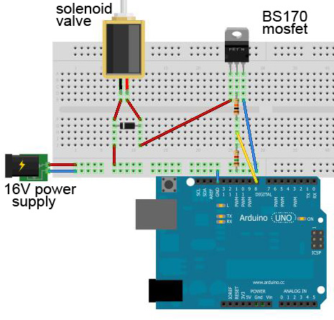

Þessar tengingar skal endurtaka þrisvar sinnum í viðbót. Þá ætti að vera komnar fjórar tengingar á brettið. Næst skaltu ná í annað brauðbretti. Þar tengiru síðustu tenginguna. Tvær 9V rafhlöður eru notaðar í staðinn fyrir 16V power supply. Lóðaðu plúsinn á einni rafhlöðunni saman við mínusinn á hinni. Tengdu síðan jörðina hægra megin (eins og á myndinni) og plúsinn vinstra megin (eins og á myndini). Tengdu svo rafhlöðurnar við brettið eins og á myndinni. Tengarnar sem fara í pinnana eru eftirfarandi: segulloki 1: Tengist í pinna númer 8 næsti tengsist í pinna númer 9 næsti á eftir honum tengist í númer 10 og sá fjórði í númer 11 og sá fimmti í númer 7. Síðan þarf að tengja segullokana sjálfa. Það er gert með því að einfaldlega lóða vírana sem eiga að fara í lokana við segullokana. Lóða skal vírana í það sem stendur niður úr segullokanum. (Sjá mynd af segulloka) Ekki skiptir máli hvor vírin er hvar á lokanum að þeim sökum að segullokanum er alveg sama hvar plús og mínus er

Náðu síðan í tvo litla takka. Tengdu þá eins og á þessari mynd:

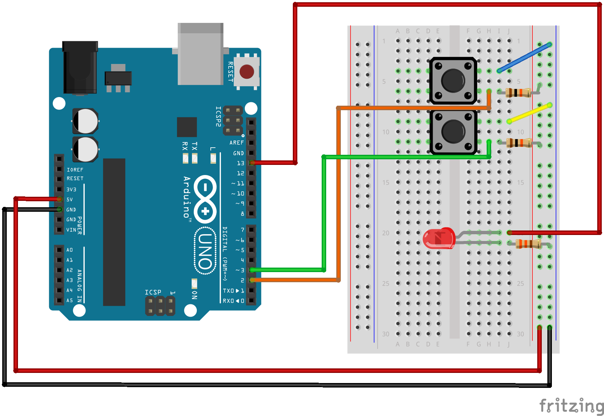

Takinn sem er í pinna númer 3 er til þess að velja og hinn er til þess að fletta. Ef ýtt er á takann til þess að fletta tvisvar sinnum færðu blöndu númer tvö og svo ef ýtt er einu sinni á takkann þá færðu blöndu númer 1 o.s.f.v.

Tengdu svo usb snúruna fyrir Arduino í Arduino. Taktu svo kóðann okkar og settu inn í Arduino forritið. Ýttu á Upload takkann. Nú ættir þú að geta ýtt á takkana og heyrt í segullokunum opnast.

Þegar því er lokið skaltu saga spýturnar eða parketið eða svipað efni í rétt mál. Toppurinn á að vera 77cm langur og 19cm breiður. Hliðarnar eru báðar jafnstórar og skulu þær vera 28cm háar eða langar og 18cm breiðar hvor um sig. Taktu lista eða eitthvað álíka sem er jafn langur og breiddin á hliðinni og nokkuð breiður svo hægt sé að setja skrúfur í hann. Skrúfaðu á plötuna sem fer á toppinn. Settu eina skrúfu í miðjuna og aðrar tvær sitthvorum meginn í listann. Þetta skaltu gera líka hinum meginn. Síðan skaltu skrúfa hliðarnar á. Settu eina skrúfu í miðjuna og tvær sitthvorum meginn. Síðan þarftu að ná þér í stóra listann eða spýtuna sem fer í miðjuna og alla leiðina yfir fyrir stuðning.

Að lokum skaltu bora 6mm. gat á fimm tappa. Skiptu síðan slöngunni niður í 10 jafnstóra parta. Settu einn partinn á slöngunni inn í gatið og á segullokann þar sem rennnur inn í hann. Taktu flöskurnar og settu þær í götin. Skrúfaðu tappann á. Taktu annan part af slöngunni og settu hinum megin á lokann og settu vatnshellt ílát undir. Gera skal þetta við allar fimm flöskurnar. Opnaðu tappana hinum meginn á flöskunum til að vatnið renni þegar segulloki opnast. Nú ætti þetta vera eins og á meðfylgjandi mynd:

MYND AF VERKEFNI

# Verkáætlun hér

Fyrst fórum við að athuga hvað við gætum gert skemmtilegt með arduino. Við fórum á netið og viðuðum að okkur hugmyndum. Síðan fundum við verkefni sem okkur leist á og það var barþjónninn. Við tókum síðan nokkra segulloka og tengdum þá á brauðbretti. Síðan fór heilmikill tími í að fá þessa loka til þess að virka, sumir virkuðu stundum, stundum virkuðu allir o.s.f.v. en á endanum gátum við fengið þá alla til þess að virka.

Eftir þetta bjuggum við til stand fyrir flöskurnar

Þá var ekkert annað eftir en að koma með nokkrar flöskur og fá vatn til að renna í gegnum þær. Það fór smá tími í það vegna þess að loft þurfti til þess að mynda þrýsting og pressa vatninu niður í lokann, annars gerist ekki neitt. Fyrst settum við gat á flöskuna að ofanverðu og þá rann vatnið niður. En einhvern veginn varð að vera hægt að fylla á flöskunar aftur svo lausnin varð sú að við tókum aðrar flöskur, skárum af þeim stútinn og botninn og límdum svo stútinn á þar sem botninn var, þannig að núna skrúfar maður bara tappann af að ofanverðu til að fá loft niður í flöskuna. Þá er líka hægt að fylla á með könnu eða eitthvað álíka. Gallinn við að nota þessa tilteknu segulloka er að það rennur mjög hægt í gegnum þá. Ef fylla ætti 250ml glas tæki það c.a. gróflega 7 mínútur.



Sauða kóði:

If the menu button is pressed the Counter variable is incrised, if the counter goes higher than 5 the counter value is set to 1.

If the Select button is pressed the a while loop is exited and the Mixing function is called.

The Mixing function is a For-loop that goes through an array containing values corrisponding to solonoides that are open and closed by sending a low voltage current throug them.

The Arduino bored is then reset with the reset pin.

# Prófanir

Gildir 20% (sýning á virkni)

1. Nota takka til að velja hversskonar blöndu við viljum
2. Ýta á annan takka til að velja blönduna
3. Ef ýtt er á takann til að velja, opna þá segulloka sem eiga við í x sekúndur sem eiga við viðeigandi blöndu.
4. Loka seguloka

Þessar prófarnir gengu nú hálf illa til að byrja með en síðan fór það að ganga betur. Við þurftum að koma segullokunum í til þess að virka og það ætlaði engann endi að taka. Síðan þurftum við að fá takkana til að virka og það tók svolítinn tíma líka. En, heillt yfir gekk þetta nokkuð vel, fyrir utan smá örðuleika með segullokana.

# Lokaorð

Hér segjum við frá verkefninu í heild t.d hvort það var gagnlegt , hvernig vinnan gékk og hvort róbotin geti haf hagnýtt gildi.

Verkefnið snerist semsagt um það að búa til lítinn sjálfvirkann barþjón sem blandar fyrir þig kokteila og fleiri góða drykki. Við lærðum fullt um rafeindahluti eins og t.d. smára, viðnám og segulloka. Eins lærðum við svolítið hvernig á að tengja hluti. Við lærðum hvernig á að nota Arduino til þess að stjórna ýmsu eins og t.d. segullokum í okkar tilfelli. Vinnan gekk nokkuð vel, að vísu fór mikill tími í að fá hluti til þess að virka, aðalega segullokana. Síðan var restin ekkert mál, bjuggum til stand og settum flöskur í hann og settum svo eitthvað undir til að vökvinn renni ekki niður á borð. Verkefnið er nokkurnveginn fullklárað, nema til þess að þetta verði sjálfvirkt og geri eitthvað gagn þyrfti að hafa einversskonar færiband eða eitthvað álíka til að fylla ílátið sem á að fylla. Svo væri hægt að gera meira með þetta verkefni, t.d. væri hægt að búa til app sem maður getur haft í símanum og þegar maður vill fá drykk þegar maður kemur heim þá er ekkert annað en að panta hann. Gagnlegt verkefni og ef haldið er örlítið áfram með það myndi það öðlast nokkuð hagnýtt gildi.

# Viðauki

Hér setjum við allar myndir t.d af róbotinum, gant og pertrit (stórumyndina úr visio)

Loggskrá sem geymir allar skráningar á verkferlinu og allur kóði ☺

Gildir 10%

Hérna er kóðinn okkar:

int i;

int expression = 0;

const int maxselect = 3;

int blondur1[3] = {8,9,10};

int blondur2[3] = {8,10,11};

int blondur3[4] = {8,9,10,11};

int blondur4[5] = {7,8,9,10,11};

int blondur5[4] = {7,9,11,10};

int runloop = true;

int countbutton = 0;

int count1 = 0;

const int buttonPin = 3;

const int buttonPin_select = 2;

int buttonState = 0;

int buttonStateselect = 0;

int start = 0;

int resetPin = 12;

//uses a for loop to loop through the selenoids. It's equal liquid flowing through each one.

void mix(int l,int arr[])

{

for (i=0; i < l; i = i +1)

{

delay(1000);

digitalWrite(arr[i], HIGH);

delay(1000);

digitalWrite(arr[i], LOW);

delay(1000);

}

}

void setup()

{

Serial.begin(9600);

pinMode(7, OUTPUT);

pinMode(8, OUTPUT);

pinMode(9, OUTPUT);

pinMode(10, OUTPUT);

pinMode(11, OUTPUT);

Serial.begin(9600);

pinMode(buttonPin, INPUT);

pinMode(buttonPin_select, INPUT);

}

void loop()

{

Serial.print("PICK A MIX!");

//We use a while loop to wait for the user to press the button. Teh button state is LOW when it's pressed.

while(start == 0)

{

buttonState = digitalRead(buttonPin);

buttonStateselect = digitalRead(buttonPin_select);

if (buttonState == LOW)

{

if(count1 >= 5)

{

count1 = 1;

Serial.print(count1);

Serial.print("ButtonState");

delay(1000);

}

else

{

count1++;

Serial.print(count1);

Serial.print("ButtonState");

delay(1000);

}

}

if (buttonStateselect == LOW)

{

start++;

expression = count1;

Serial.print("Selected");

}

}

switch(expression)

{

case 1:

Serial.print("Mixing mix number 1...");

mix(4,blondur3);

pinMode(resetPin, OUTPUT);

Serial.print("DONE");

break;

case 2:

Serial.print("Mixing mix number 2...");

mix(3, blondur1);

pinMode(resetPin, OUTPUT);

Serial.print("DONE");

break;

case 3:

Serial.print("Mixing mix number 3...");

mix(3, blondur2);

pinMode(resetPin, OUTPUT);

Serial.print("DONE");

break;

case 4:

Serial.print("Mixing mix number 4...");

mix(5, blondur4);

pinMode(resetPin, OUTPUT);

break;

case 5:

Serial.print("Mixing mix number 5...");

mix(4, blondur5)

pinMode(resetPin, OUTPUT);

Serial.print("DONE");

break;

}

}

# Heimildir

Hér setjum við inn krækjur á slóðir sem við nýttum okkur í verkefninu

[Eliesalame](http://www.instructables.com/member/eliesalame/). How to connect a serial LCD to an Arduino UNO. instructables.

Sótt: 25.11.2016 af: <http://www.instructables.com/id/How-to-connect-a-serial-LCD-to-an-Arduino-UNO/step2/The-Sketch/>

# [Peter Mortensen](http://electronics.stackexchange.com/users/804/peter-mortensen). 07.06.2012. Titill greinar. [My MOSFET operated solenoid circuit destroys my Arduino inputs](http://electronics.stackexchange.com/questions/33400/my-mosfet-operated-solenoid-circuit-destroys-my-arduino-inputs)

. Sótt 25.11.2016 af: http://electronics.stackexchange.com/questions/33400/my-mosfet-operated-solenoid-circuit-destroys-my-arduino-inputs

### [Komal Thakur](https://plus.google.com/102010635262461000692). 04.19.2016. I2C. module with LCD display using Arduino

. blog.circuits4you. Sótt: 25.11.2016 af: <http://blog.circuits4you.com/2016/04/i2c-module-with-lcd-display-using.html>

# [HELLOTECHIE](https://www.sparkfun.com/users/247099). SIK Experiment Guide for Arduino - V3.2. Sótt: 25.11.2016. af: https://learn.sparkfun.com/tutorials/sik-experiment-guide-for-arduino---v32/experiment-5-push-buttons